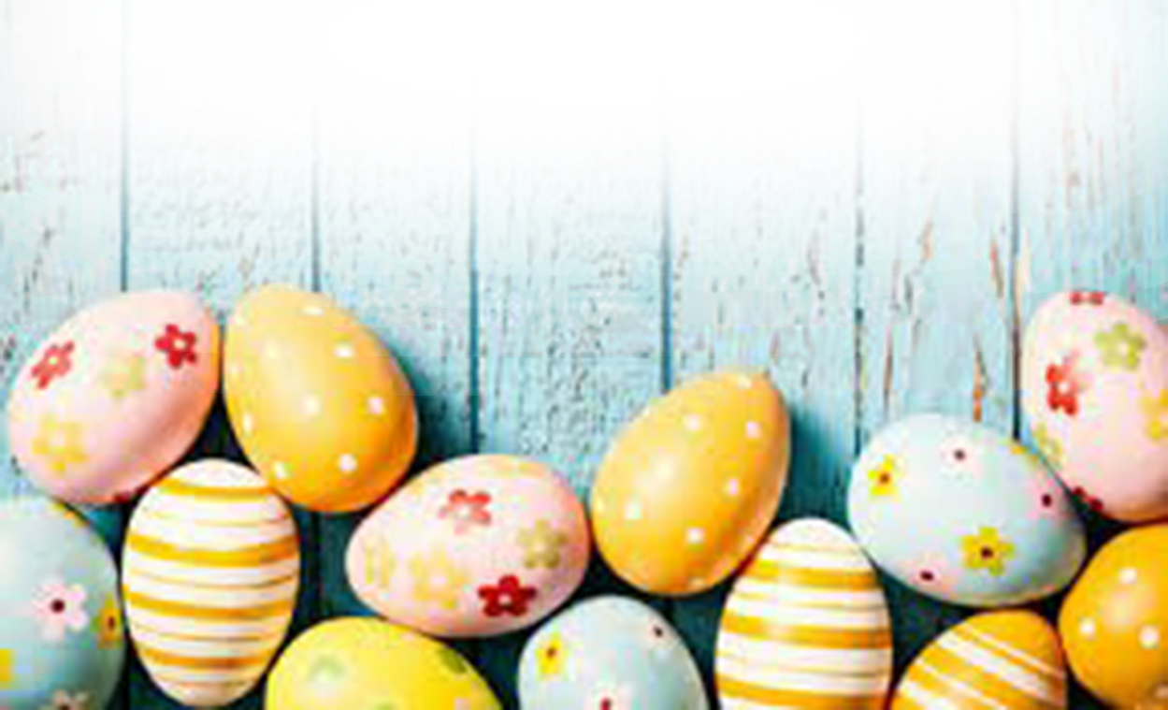

Αγαπημένοι μου μαθητές και μαθήτριες, αγαπητοί γονείς, γεια σας και πάλι. Εύχομαι όλοι να είσαστε καλά.
Πολύ χάρηκα που το θέμα με την αφίσα για την παγκόσμια ημέρα παιδικού βιβλίου σας άρεσε και πολλοί ανταποκριθήκατε με υπέροχες ιδέες που μπορείτε να δείτε στην ιστοσελίδα του σχολείου στο μενού ¨εικαστικά ¨, όπως και όλες τις άλλες εργασίες που δημιουργήσατε εσείς και οι συμμαθητές σας.

_______________________________________

Η Μεγάλη βδομάδα του Πάσχα ήρθε. Φέτος θα είναι ένα πολύ διαφορετικό Πάσχα για όλους μας, εύχομαι όμως ολόψυχα να περάσετε πολύ όμορφα με τις οικογένειες σας με υγεία και πολλά χαμόγελα.
Καλή Ανάσταση και καλό Πάσχα
με υγεία σε όλους!!

Λοιπόν έχω για εσάς μερικές πασχαλινές κατασκευές που πιστεύω να σας διασκεδάσουν και να βάλουν την φαντασία σας να δουλέψει!

Κατασκευή Α. Πασχαλινή κάρτα
Υλικά:
Χαρτί, μολύβι, γόμα, χρώματα, ψαλίδι, κόλλα, καπάκια από διάφορες συσκευασίες ή μπουκάλια, προαιρετικά: διάφορα υλικά που έχετε στο σπίτι( οδοντογλυφίδες, κουμπιά, χάντρες, κλωστές, κορδέλες κ.α.) Πολλή φαντασία!!
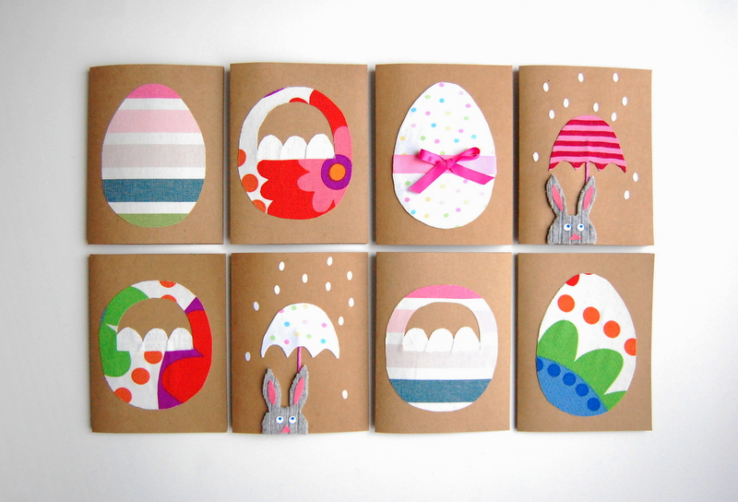
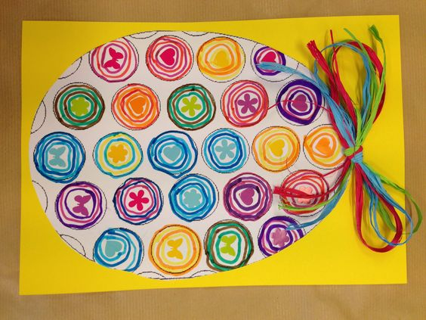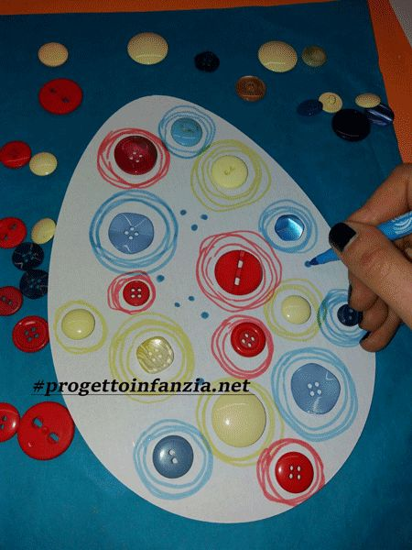

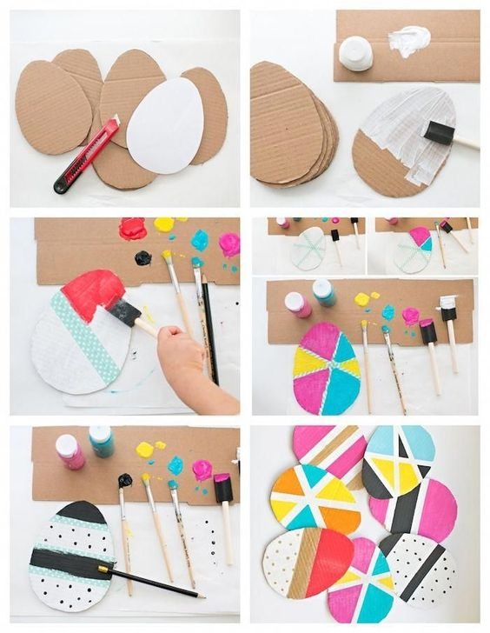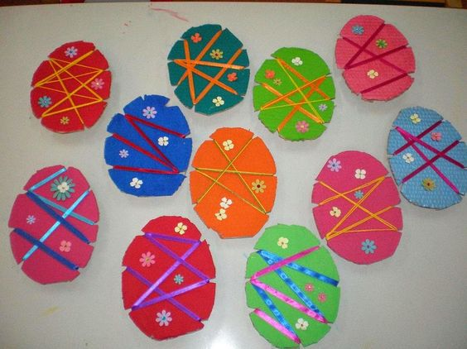
ΦΩΤΟΓΡΑΦΙΕΣ: pinterest.com
1)Αρχικά βρείτε το χαρτί ή το χαρτόνι που θα είναι η κάρτα σας και διπλώστε το στη μέση.
2)Για να δημιουργήσετε τα σχέδια του εξωφύλλου, χρησιμοποιήστε τα καπάκια από τις συσκευασίες για να δημιουργήσετε τα σχήματα των αυγών, το σχήμα από ένα κουνελάκι ή το σχήμα ενός καλαθιού. Μπορείτε να σχεδιάσετε σε λευκό χαρτί, σε χρωματιστά χαρτόνια ή ακόμα και σε κομμάτια από χαρτόκουτα ή ότι άλλο έχετε.

Ακολουθούν φωτό που έβγαλα για να δείτε τα βήματα του σχεδιασμού.

1)
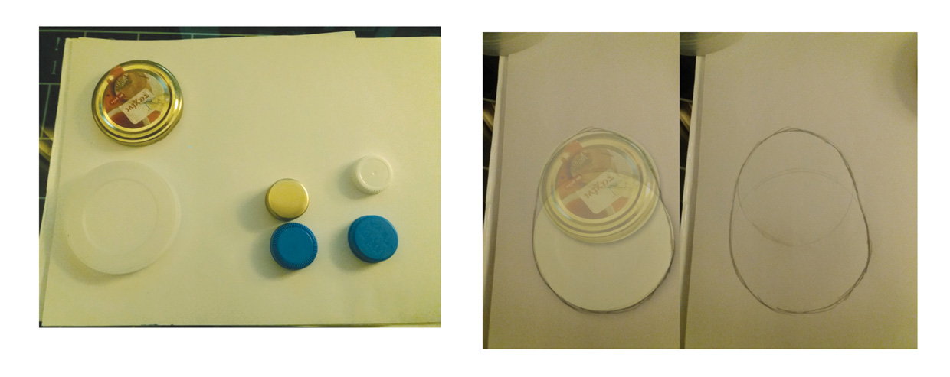
Δημιουργήσετε το σχήμα ενός αυγού: συνδυάστε δύο καπάκια που να έχουν μία μικρή διαφορά στο μέγεθός τους. Τοποθετήστε το μεγάλο κάτω και το μικρότερο λίγο ποιό πάνω, σχεδιάστε το σχήμα τους και μετά ενώστε τους κύκλους στις άκρες τους.
Μετά μπορείτε να δημιουργήσετε ότι σχέδια μοτίβα θέλετε, να τα χρωματίσετε, να κάνετε κολάζ να τα ντύσετε με κορδέλες ή νήματα ή ότι άλλο φανταστείτε. Αφού κόψετε τα αυγά σας να τα επικολλήσετε στην επιφάνεια της κάρτας σας μπροστά. Επίσης γράψτε μία ευχή. Προσέξτε πριν κολλήσετε την σύνθεση σας βεβαιωθείτε πως έχετε μπροστά σας το εξώφυλλο της κάρτας και όχι την πίσω πλευρά, θυμηθείτε πως και οι κάρτες ανοίγουν από δεξιά προς τα αριστερά όπως τα βιβλία μας.

2) 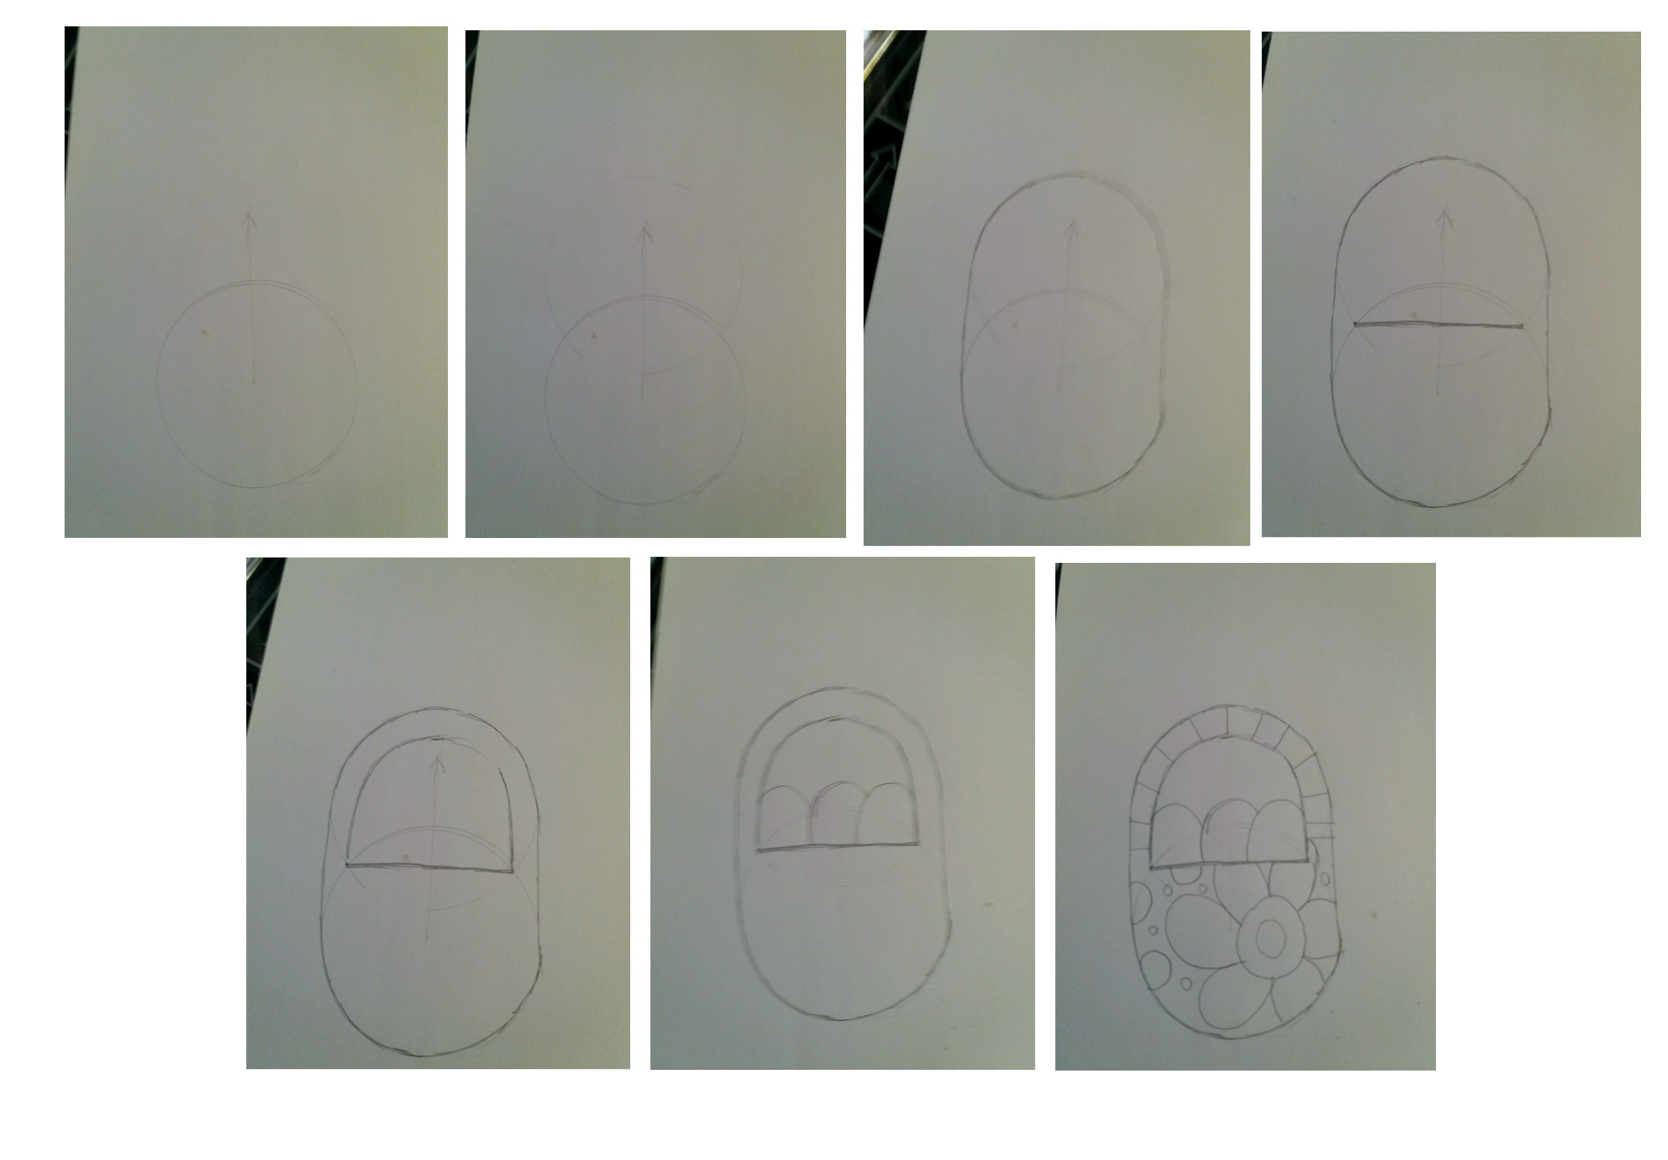
Για το καλαθάκι: χρησιμοποιήστε το ίδιο καπάκι πάνω και κάτω.

3)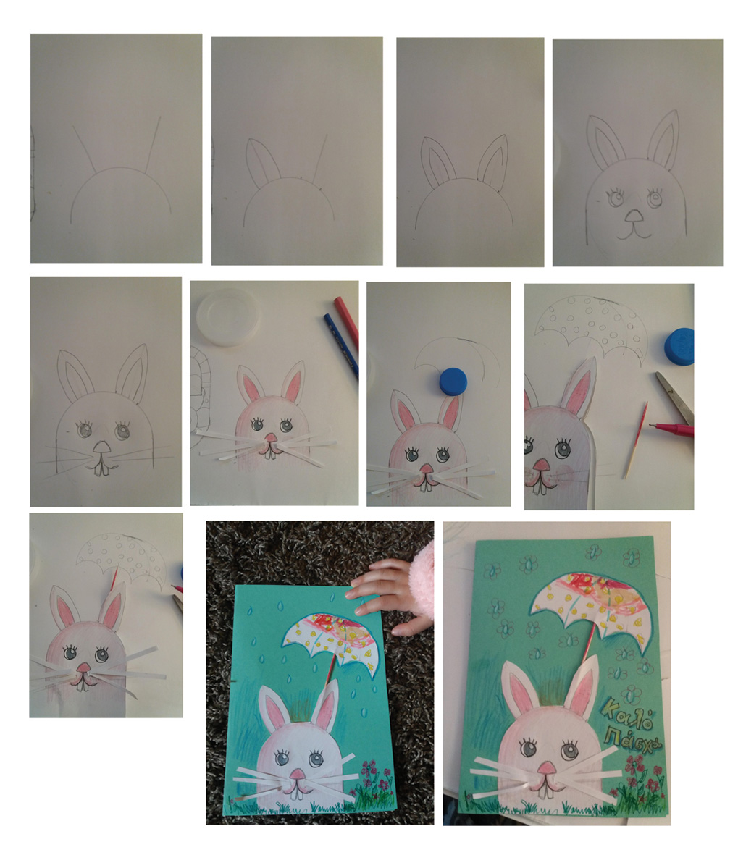
Για το σχήμα του λαγού: σχεδιάστε το μισό καπάκι, δείτε τα βήματα παραπάνω.
Μην ξεχάσετε να επιλέξετε ένα σημείο στην κάρτα σας να βάλετε την ευχή σας!

Κατασκευή Β.
Συνθέσεις με λουλούδια και λαγουδάκια με ρολά από χαρτί κουζίνας ή υγείας.
Υλικά:
Χαρτί, ρολά από χαρτί κουζίνας ή υγείας, ποτηράκι μιας χρήσης, μολύβι, γόμα, χρώματα, ψαλίδι, κόλλα, χαρτοπετσέτες διάφορα υλικά που έχετε στο σπίτι (κουμπιά, χάντρες, κλωστές, κορδέλες κ.α.) Πολλή φαντασία!!

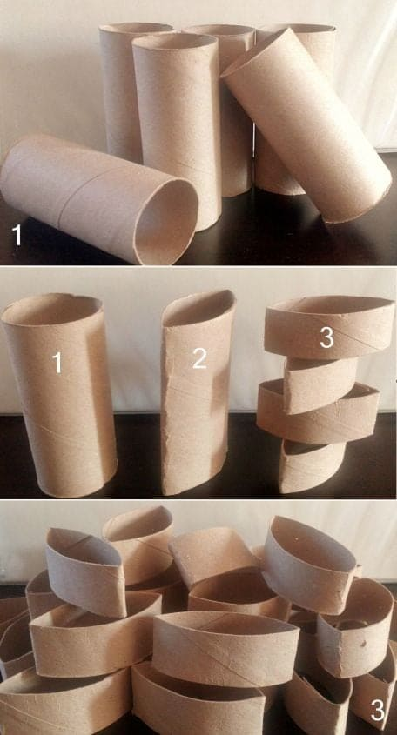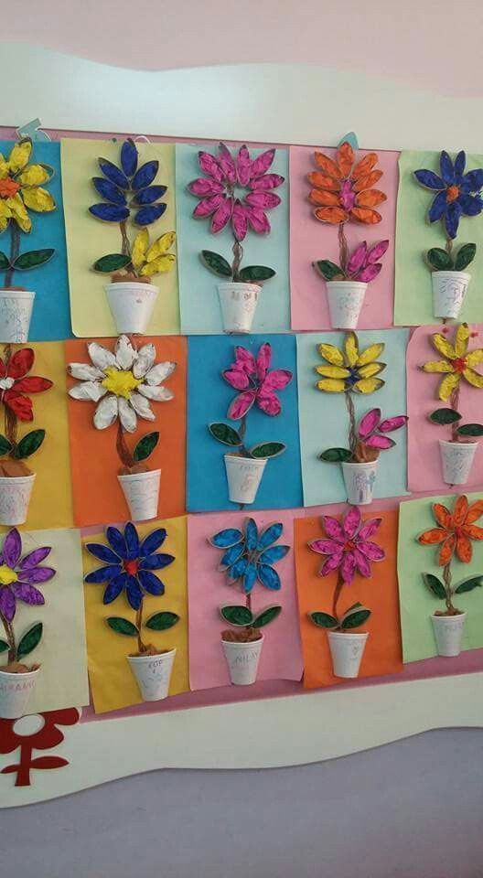
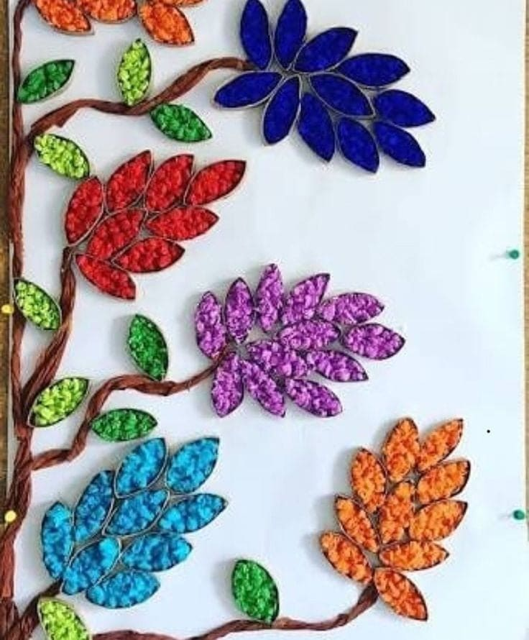
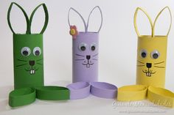
ΦΩΤΟΓΡΑΦΙΕΣ: pinterest.com
Αρχικά κόβετε όσα ρολά μπορείτε ανάλογα την σύνθεση που θέλετε να φτιάξετε. Σε ένα χαρτί που θα επιλέξετε, είτε απλό Α4 είτε χαρτονάκι μπορείτε να δημιουργήσετε την σύνθεση που θέλετε με τα κομμένα ρολά, (για τις συνθέσεις με λουλούδια). Μπορείτε να τα επί ζωγραφίσετε ή να τα ντύσετε με χαρτιά κάνοντας κολάζ. Εσωτερικά μπορείτε να τα γεμίσετε με χαρτοπετσέτες που θα χρωματίσετε με μαρκαδόρους. Μπορείτε να χρησιμοποιήσετε και όποιο άλλο υλικό φανταστείτε και έχετε. Σας παραθέτω κάποιες φωτό παραπάνω με κάποιες συνθέσεις για έμπνευση.

ΚΑΛΗ ΕΠΙΤΥΧΙΑ!
Περιμένω με ανυπομονησία τις δημιουργίες σας.

___________________________________
Σε περίπτωση οποιουδήποτε προβλήματος, ερωτήματος ή απορίας μπορείτε να επικοινωνείτε μαζί μου από τις 9:00πμ έως τις 13:00 με email στο smaragda_g@hotmail.com ή στο 6998568848 (Δευτέρα – Παρασκευή, 9:00 – 13:00).

Ευχαριστώ πολύ
Σμαράγδα Γαρόφλου

